‘AIs De Mol dit zegt, dan leeft hij onder een steen'
Bij BOOS kwam John de Mol voor het eerst aan het woord over de affaires bij zijn The Voice of Holland. Juristen reageren. 'Hij heeft het niet begrepen.'

et is elf uur 's avonds op 19 januari als John de Mol, de machtigste man van Hilversum, tegenover Tim Hofman zit, maker van het YouTube-programma BOOS. In het afgelopen uur
H
heeft hij een lange reeks beschuldigingen aan zich voorbij zien trekken van seksueel grens­ overschrijdend gedrag door prominente medewerkers van The Voice of Holland, de talentenjacht die hij twaalf jaar geleden bedacht. Twee vrouwen deden aangifte tegen Ali B, al jarenlang coach bij het programma. Negentien vrouwen meldden seksueel overschrijdend gedrag van bandleider Jeroen Rietbergen, één deed daar aangifte van.
Als het interview bijna ten einde is doet De Mol - papieren bekertje van BNNVara in de hand - een vurige oproep aan vrouwen. Hij wil dat ze lessen trekken uit de misstanden. 'Dat iedereen hiervan leert', zegt hij. Wacht niet. Wees niet bang. Je moet je mond opentrekken. Alleen dan kunnen we je helpen.'
Zijn uitspraken verbaasden deskundigen op het gebied van zedenzaken. Advocaat Ruth Jager: 'Dat is precies de reactie die slachtoffers vaak krijgen: je had dit eerder moeten zeggen', zegt ze. 'Maar er is een reden waarom mensen na misbruik vaak zo lang hun mond houden. Ze voelen zich schuldig dat ze zijn meegegaan. Dat ze niet assertiever hebben opgetreden. Ze voelen zich - onterecht - medeverantwoordelijk'
Zo vertelt een van de vermeende slachtoffers van Ali Bin de BOOS-uitzending hoe ze zichzelf lang heeft verweten dat ze zelf is meegegaan met de rapper en geen nee heeft gezegd. 'Ik moet er maar mee dealen.' Jager: 'Wat De Mol had móeten zeggen, is: blijf met je poten van vrouwen af."

Advocaat Richard Korver begint meteen compliment. 'Ik vond het van lef getuigen dat hij er zat. Hij reageerde meteen, volgens mij zonder overleg tussendoor met commerciële pipo's of juristen. Ik had de indruk dat hij oprecht geraakt was. Maar dat De Mol zich aan het eind alleen tot vrouwen richt ,kun je zien als victim blaming .Hij had beter kunnen oproepen om hier met zijn állen scherper naar te kijken. En slachtoffers kunnen uitnodigen om met hem te praten over wat hen was overkomen. Nu geeft hij die vrouwen een trap na: was er maar eerder meegekomen.'
Volgens Korver bagatelliseert De Mol in de

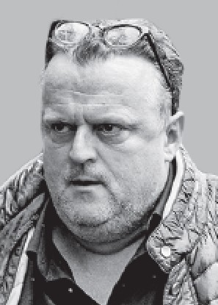
Richard Korver
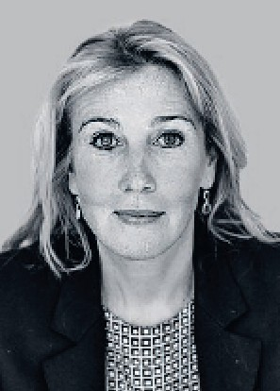
Julia van der Woude

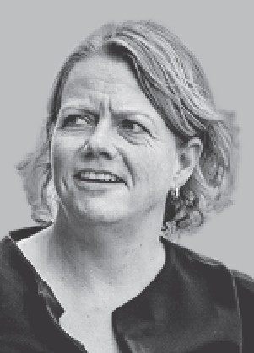
Ruth Jager
Foto's ANP
uitzending ook de angst van vrouwen om zich uit te spreken over grensoverschrijdend gedrag door dit te betitelen als een 'laatste drempeltje' dat nog weggenomen moet worden. Korver: 'Als je dat zegt, heb je het niet begrepen. Hij heeft zelf gezien hoe de vrouwen in de uitzending alleen in beeld wilden als silhouet, en met vervormde stem. Dan weet je dat de angst echt heel groot is.'

Mogelijk vreesden deelnemers ook voor hun carrière, zegt Julia van der Woude, als advocaat gespecialiseerd in arbeidsverhoudingen. 'Als je als jonge zangeres klaagt over het gedrag van bandleider Jeroen Rietbergen, kun je denken: ojee, dat is wel de zwager van John de Mol. Om te zeggen dat deze meisjes zich hadden moeten melden bij 'de loketten' die mogelijk niet eens duidelijk zijn gecommuniceerd, is naïef.'
De Mol bestrijdt in de uitzending dat Rietbergen, bandleider bij The Voice, ten opzichte van de kandidaten een machtspositie heeft. 'Maar hij had natuurlijk moeten begrijpen dat Rietbergen door zijn relatie met Linda de Mol juist een enorme machtsverhouding had ten opzichte van die meisjes', zegt advocaat Jager.

'Als je dit zegt, leef je onder een steen. Dan denk je vanuit jezelf.'
De Mol had bovendien alerter kunnen zijn nadat bij hem melding was gedaan door één kandidate die seksueel getinte appjes van Rietbergen had ontvangen, stellen de deskundigen. 'Als CEO hoor je altijd alles als laatste', zegt Julia van der Woude. 'Als je eenmaal een melding binnenkrijgt, moet je weten dat het waarschijnlijk al groter is.'
Korver: 'Het eerste wat ik altijd roep, als ik ergens spreek, is: vraag of ze weten van anderen. Dat vergeten mensen. Want iedereen is in shock en probeert dat ene slachtoffer te helpen en de dader aan te spreken. Maar onder een klacht liggen vaak nog tien andere klachten. De Mol heeft na die melding nog acht maanden bij TheVoice gezeten. Hij had kunnen denken: moet ik hier niet meer onderzoek naar doen?'
Veel journalisten vragen nu of John de Mol aansprakelijk is en wie wat wanneer heeft ge­ zien, zegt Korver. 'Terechte vragen. Maar ik hoop ook dat de discussie zal gaan over de vraag: hoe kunnen wij hier als maatschappij anders mee omgaan? Je kunt dit niet alleen van de top van een bedrijf laten afhangen.'
Gijs Beukers, Maud Effting

